**Рекомендации для родителей**

**«Блоки Дьенеша» |**

Блоки Дьенеша представляют собой набор из 48 фигур разного цвета, величины, объема и размера.  Каждая из фигур набора уникальна. Игры с блоками Дьенеша направлены на формирование элементарных математических понятий для детей от 2 до 8 лет. С их помощью можно изучать характеристики объектов: цвета, формы, объем, размер.

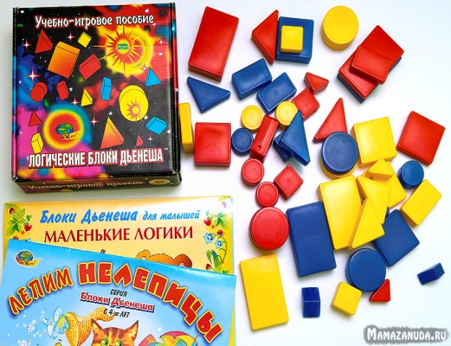[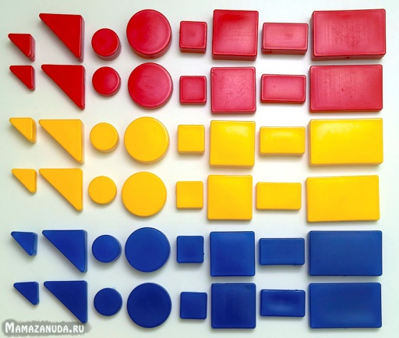](http://mamazanuda.ru/wp-content/uploads/2016/01/denesh32.jpg)

Игры с блоками можно проводить как произвольные, так и по вспомогательным материалам — альбомам, конструировать различные объекты.

* Познакомьте ребёнка с блоками, пусть сам вдоволь наиграется с блоками.
* Предложите ребёнку построить различные предметы, например домик для зайки. Вспомните сказку «Зайкина избушка», где лиса выгнала зайчика. Ему негде жить. Поможем зайке построить новый дом?

**Конструирование из блоков**

Это творческое направление деятельности невозможно обойти стороной ни для одной игрушки с геометрическими фигурами.

[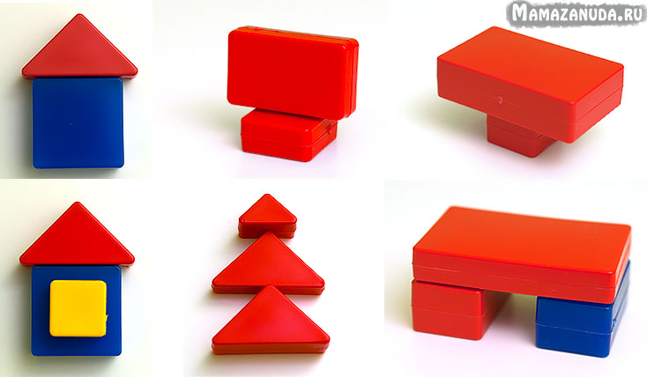](http://mamazanuda.ru/wp-content/uploads/2016/01/denesh-Konstruirovanie1.jpg)

[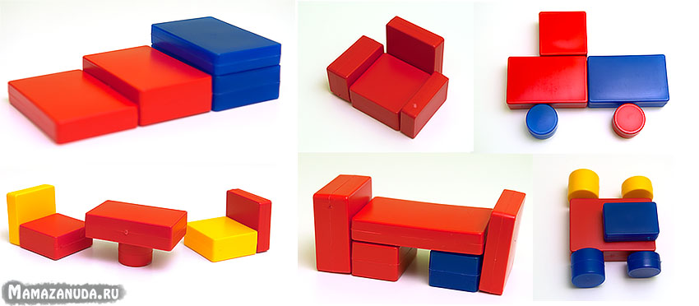](http://mamazanuda.ru/wp-content/uploads/2016/01/denesh-Konstruirovanie2.jpg)[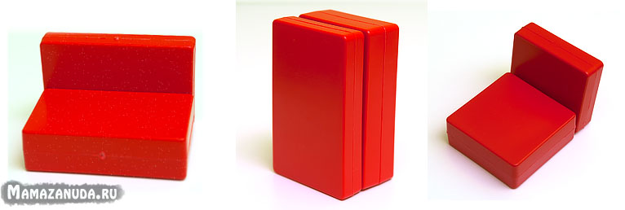](http://mamazanuda.ru/wp-content/uploads/2016/01/denesh-Konstruirovanie12.jpg)

* Познакомьте ребёнка с признаками блоков.

Предложите ребёнку выбрать фигуры сперва все только жёлтые и т.д. Например:

Мама медведица купила для своего сыночка печень. Мишка любит только красные квадратные и круглые.

[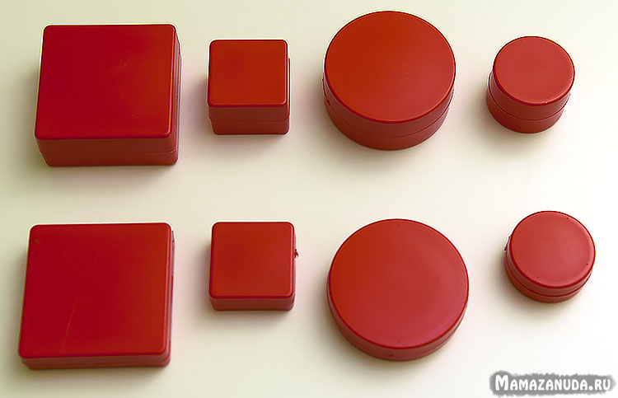](http://mamazanuda.ru/wp-content/uploads/2016/01/denesh-klassifikazziya-obem1.jpg)

* **Предложите ребёнку поиграть в игру «Продолжи ряд».**

Еще одно задание на развитие мышление, продолжение ряда: жёлтый, красный……

Ряд из форм: квадрат, круг

[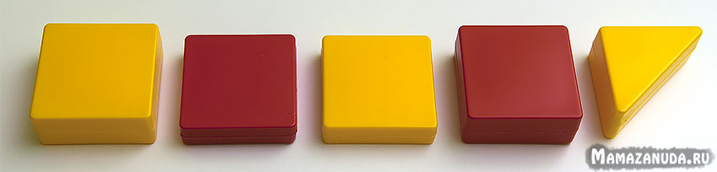](http://mamazanuda.ru/wp-content/uploads/2016/01/denesh-color1.jpg)

[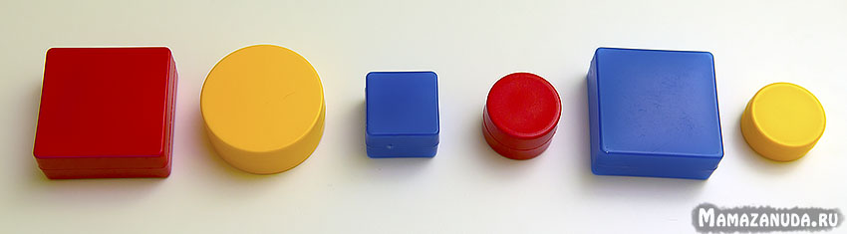](http://mamazanuda.ru/wp-content/uploads/2016/01/denesh-form2.jpg)

**Альбомы для блоков Дьенеша**

Альбомы по блокам Дьенеша рассчитаны на разные возраста. При выборе конкретного альбома рекомендую ориентироваться не на возрастную маркировку, а на уровень знаний ребенка. Для самых маленьких можно использовать альбомы: маленькие логики, лепим небылицы.

[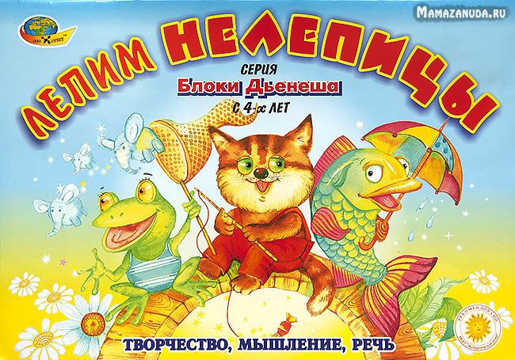](http://mamazanuda.ru/wp-content/uploads/2016/01/denesh33.jpg)[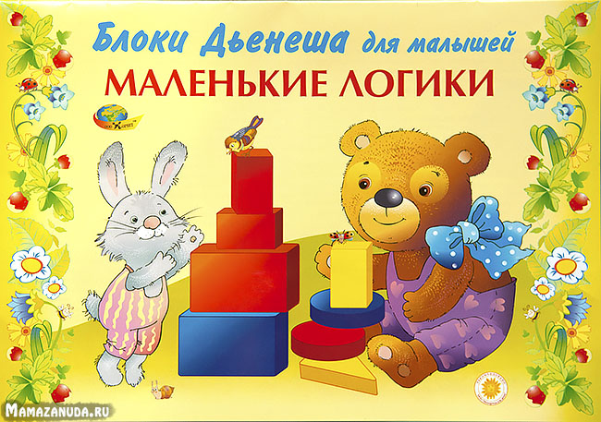](http://mamazanuda.ru/wp-content/uploads/2016/01/denesh22.jpg)